教育部（本部）出國報告審核表
出國報告名稱：國立臺灣體育運動大學與大連大學簽約報告
出國類別 | □考察 □進修 □研究 □實習 ■其他:參訪簽約（例如國際會議、國際比賽、業務接洽等）
出國期間：103年5月25日至103年5月27日 |  |  | 報告日期：104年3月17日
出國人員確無抄襲相關資料並完成自我檢核後簽章 |  | 服務單位 |  | 職稱
（2人以上，以1人為代表） |  | 秘書室 |  | 主任秘書

自我檢核 | 審 核 項 目
是否  ■□  ■□  ■□  ■□  ■□  ■□  ■□  ■□  □  □  □  □□  □□  □□  □□  □□  □□  □□ | 一、計畫主辦單位：  o1.依限繳交出國報告  o2.結構及格式完整（本文必須具備「目的」、「過程」、「心得」、「建議事項」）  o3.內容充實完備  o4.建議具參考價值  o5.送本機關參考或研辦  o6.送上級機關參考  o7.本報告屬其他類別，內容具參考價值，辦理上傳資訊網（屬其他類者勾選）  o8.本報告除上傳至公務出國報告資訊網外，將採行之公開發表(考察類者應勾選)：  o(1)辦理本部出國報告座談會（說明會），與同仁進行知識分享  o(2)於本部副主管業務會報報告  o(3)於本部部務會報報告  o9.退回補正，原因:  o(1)以外文撰寫或僅以所蒐集外文資料為內容  o(2)內容空洞簡略  o(3)結構及格式未涵蓋規定要項  o(4)抄襲相關資料之全部或部分內容  o(5)引用其他資料未註明資料來源  單位主管核章：
二、人事處：
o符合原核定出國計畫
o不符合原核定出國計畫，退回補正
核章：
三、綜合規劃司：
o未於資訊網登錄提要表資料，退回補正
o其他處理意見及方式：
核章：
機關首長或其授權人員簽章
出國報告（出國類別：參訪）

國立臺灣體育運動大學與大連大學簽約報告

服務機關：國立臺灣體育運動大學
姓 名：張武隆/主任秘書
楊賢銘教授/體育室主任

派赴國家：中國大陸大連大學
出國期間：103 年5月25日至27日止
報告日期：104年3月17 日

摘 要
本次前往中國大陸遼寧省大連大學係與該校簽訂校際合作協定，以促進兩岸體育學術交流，充分利用兩校資源，在兩校平等互惠、相互尊重基礎上進行合作事宜，並利用此行參觀大連大學校內各項設施及場地，對該校場館的設置、規劃、維護與管理有著深刻的了解，對於未來兩校進一步的接觸與交流中並有具體的構想，於報告書中提出包含心得及具體建議事項，以供本校未來整體運動發展及學術交流與規劃上參考。

關鍵字：中國大陸、大連大學

壹、參訪計畫
一、參訪目的
前往中國大陸遼寧省與大連大學簽訂校際合作協定，以促進兩
校體育學術交流，以為未來進行合作事宜樹立基礎。
二、參訪地點
中國大陸遼寧省大連大學。
三、參訪時間
103年5月26日

貳、參訪行程表
本校女子壘球隊於103年5月19日至24日前往中國大陸遼寧省大連市旅順參加海峽盃壘球賽活動，領隊張武隆主任秘書及總教練楊賢銘教授利用此次行程（藉以節省教育部專案補助經費），於賽會後之5月26日前往大連大學簽訂校際合作協定，相關行程見下表。
日期 | 行程 | 主要目的
5.25（日） | 於海峽盃壘球賽活動後續留大連市
5.26（一） | 上午抵達大連大學進行拜會及簽約  下午參訪大連大學校內設施及場館 | 參訪、交流、討論
5.27（二） | 中午搭乘中國國際航空班機由大連飛往香港  傍晚搭乘國泰航空班機由香港返抵中正機場  深夜搭乘高鐵返回台中 | 路程

参、參訪內容
一、拜會及簽約行程
張武隆主任秘書及楊賢銘教授於5月26日上午十時抵達大連大學，先與該校體育科學研究及棒壘球管理中心陳喜珍主任、體育學院李冬梅副院長等校內體育相關人員交換意見，藉以瞭解兩校體育教學及發展現況，並對日後體育交流提出意見，增進彼此未來合作之契機，以達更實質的學術及體育之交流。
上午十一時拜會該校副校長李玉光教授，並舉行簡單之互換合作協定儀式。
二、下午參訪行程
大連大學體育學院及體育教育事業已有近50年歷史，有一流的體育教學條件和設施，培養學校體育高級專業人才。該學院設有體育教育、運動人體科學、運動訓練三個本科專業，負擔全校一萬四千餘名學生公共體育課的教學任務。
該校歷史久遠，計有綜合體育館、中心體育館、網球館、游泳館等組成的體育場館面積達2.07萬㎡，其中田徑場設施達到國際比賽標準，是2008年北京奧運會時美國田徑隊的訓練基地，其他部分設施則略顯老舊，惟中國大陸第十二屆運動會於2013年8月31日至9月12日在遼寧省瀋陽舉行，大連大學為棒球項目之比賽場地，並獲中央補助興建人工草皮標準棒球場兩座，係目前大陸最新之棒球場地之一，該校並藉此成立棒球隊，積極招募國內棒球好手加入，希望成為大陸東北地區棒球主要發展重心。
另該校亦獲中央補助設置乒乓球學校，積極發展各級乒乓球運動，新建之場館可同時容納上百組（桌檯）比賽，可舉辦全國性及國際性之乒乓球比賽。

肆、參訪心得與建議
本校此次前來大連大學雖僅有一天行程，但仍緊湊地完成簽約及參訪活動。在此次活動中有幾項心得與建議：
- 本校與大連大學已簽訂校際合作協定，包含學生交流、競技運動交流活動與訓練等，應利用此一契機積極推動，如針對大連大學目前擁有人工草皮棒球場、標準體育場、大型乒乓球場館等最新設施，本校運動代表隊可安排前往該校進行移地訓練或交流比賽，藉以提升學校知名度度，並增進代表隊實力。
- 大陸為辦理全國運動會興建標準人工草皮棒球場於大連大學校內，於賽會後成為校內運動設施之一，供校內代表隊及學生上課、訓練使用，避免場館經營不力而成為蚊子館的疑慮，可供我國在辦理大型運動賽會興建場館之規劃、建設與管理參考。
- 大連大學為維護管理兩座棒球場，共編制約10人之管理團隊負責，對比國內目前各棒球場之管理人員皆僅為寥寥數人（本校僅1人），突顯國內場地專責管理人員之不足與預算經費之匱乏。
- 兩岸體育交流互訪已成未來趨勢，本校應藉由與大連大學之交流，能進而拓展與東北各大學或體育專業單位之交流合作，對於學校未來國際觀及整體運動發展、規劃將受益無窮。

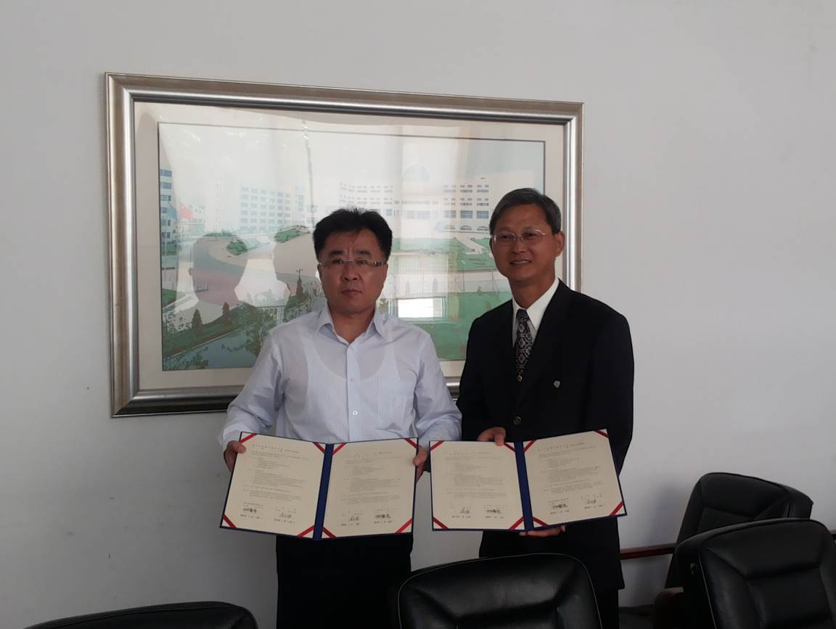
張武隆主任秘書與大連大學李玉光副校長(左)交換合作協定
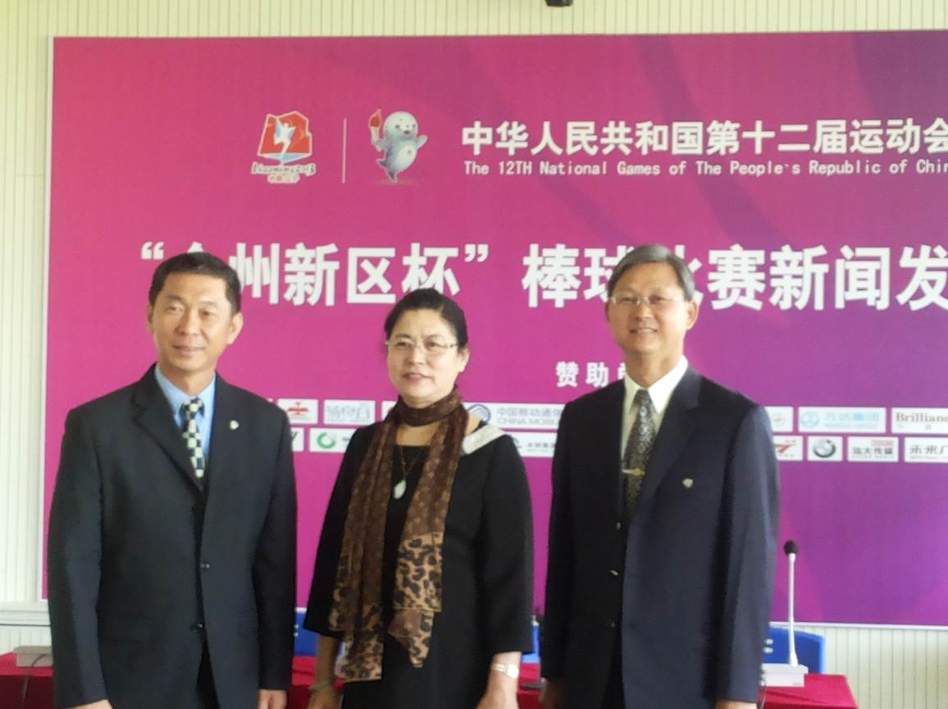參觀學校新建棒球場，與陳喜珍主任(中)合影
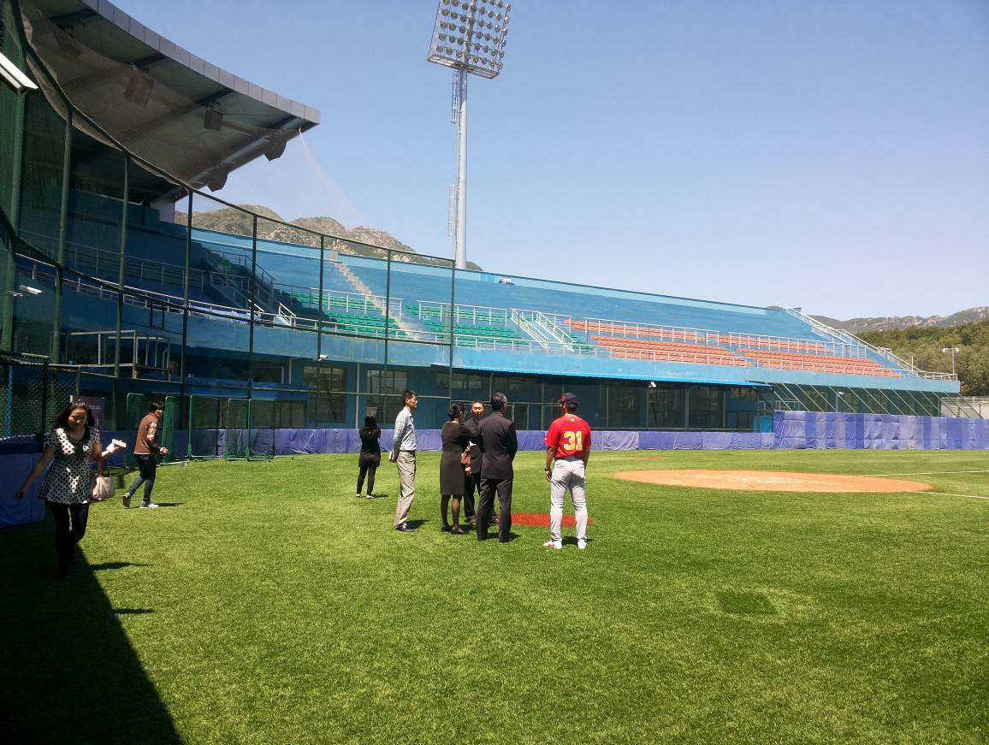
新建人工草皮棒球場
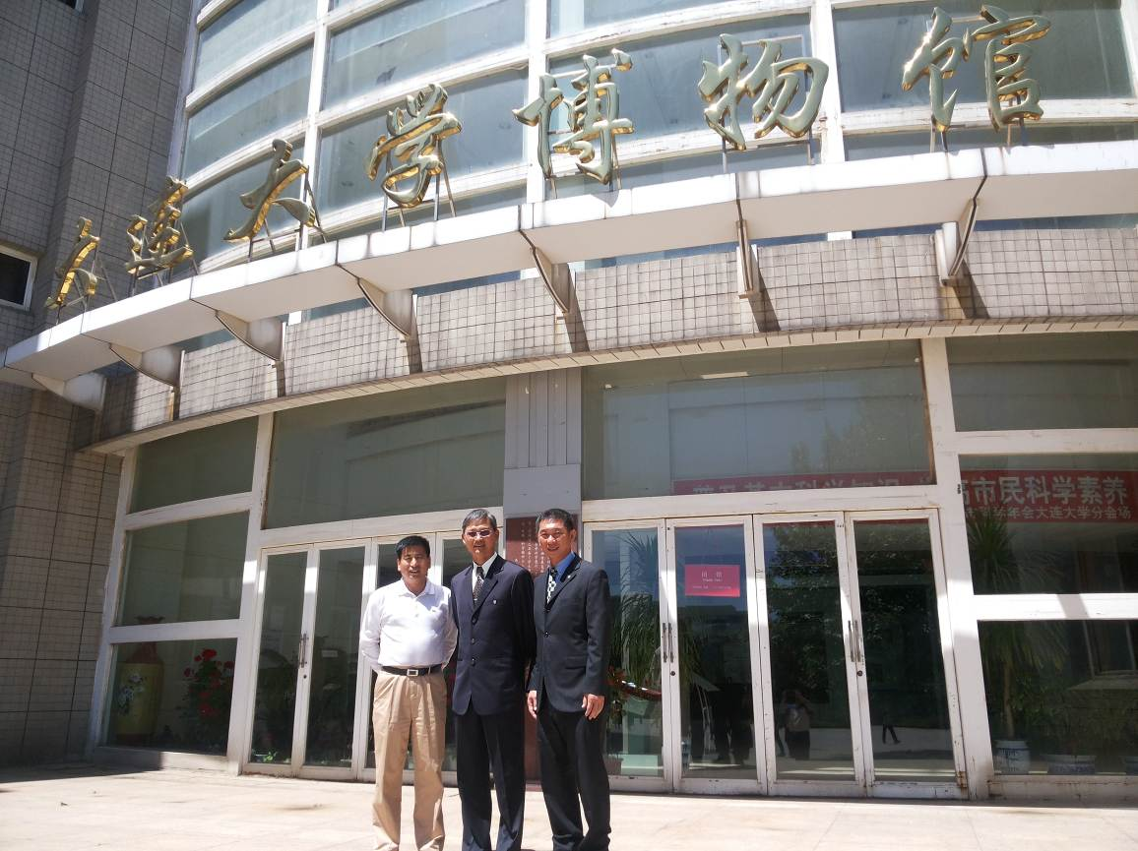
參觀學校博物館
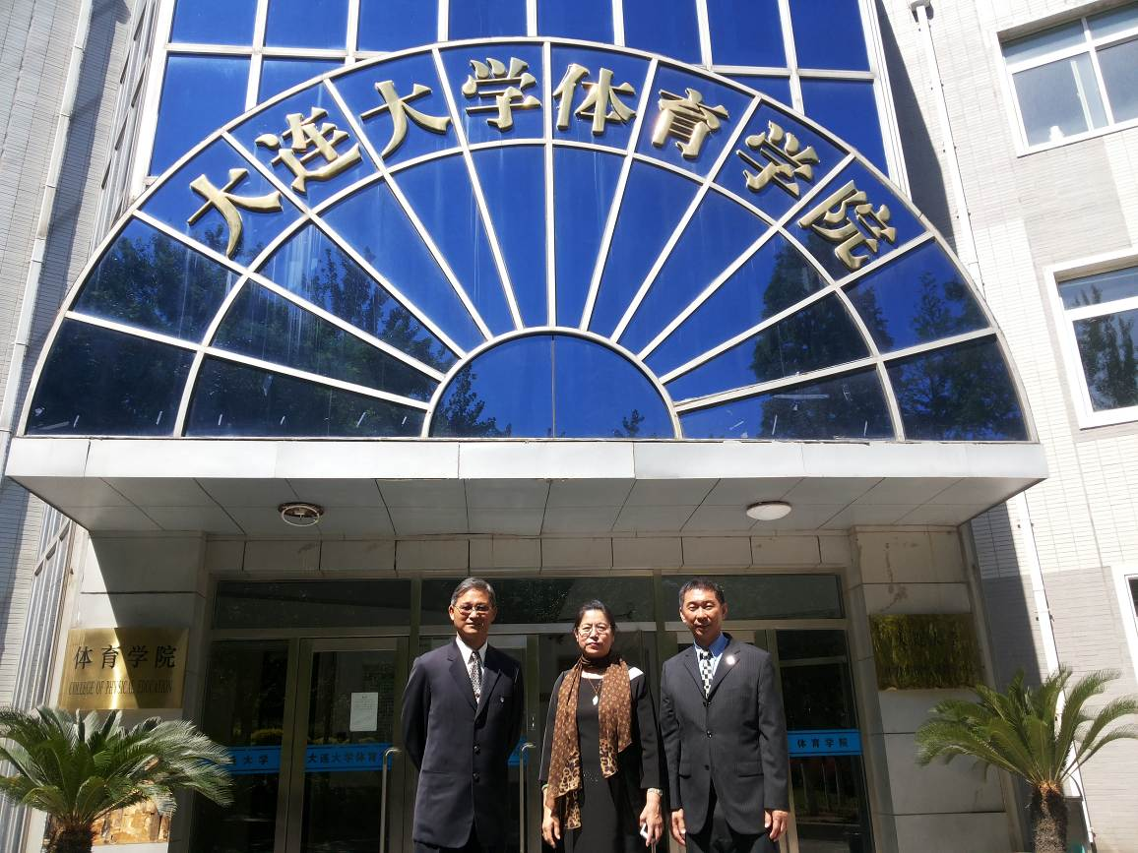
參觀學校體育學院
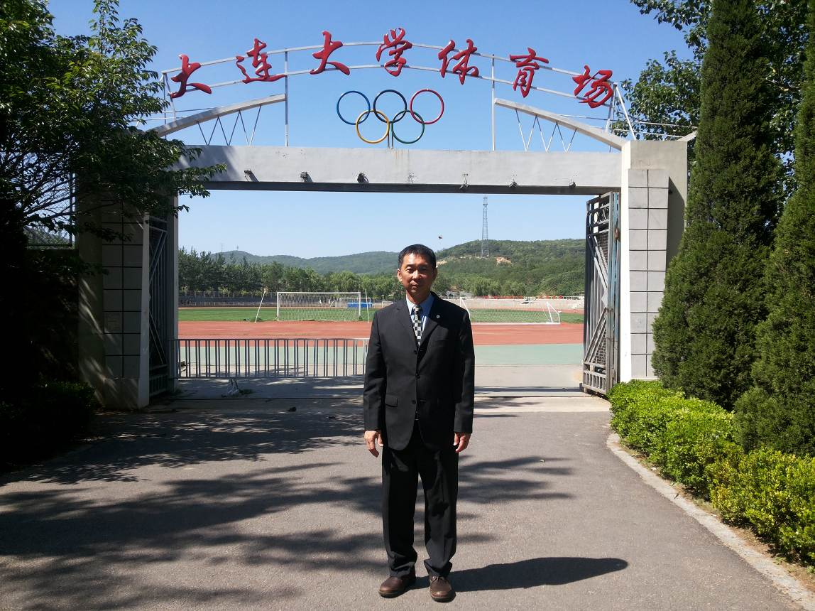
學校體育場
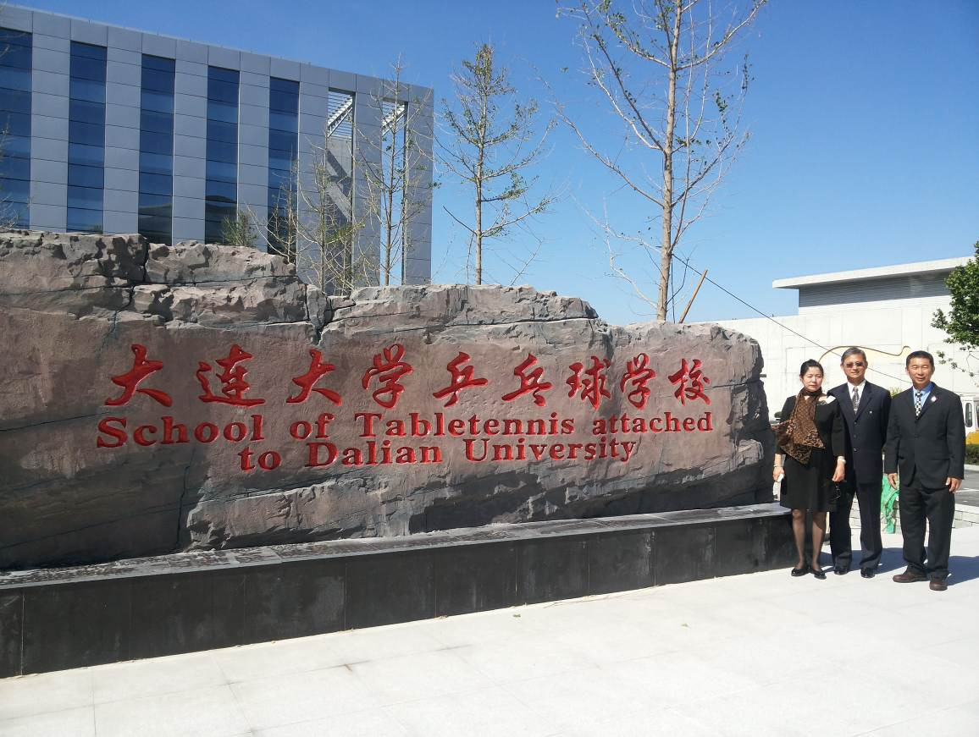
參觀新設乒乓球學校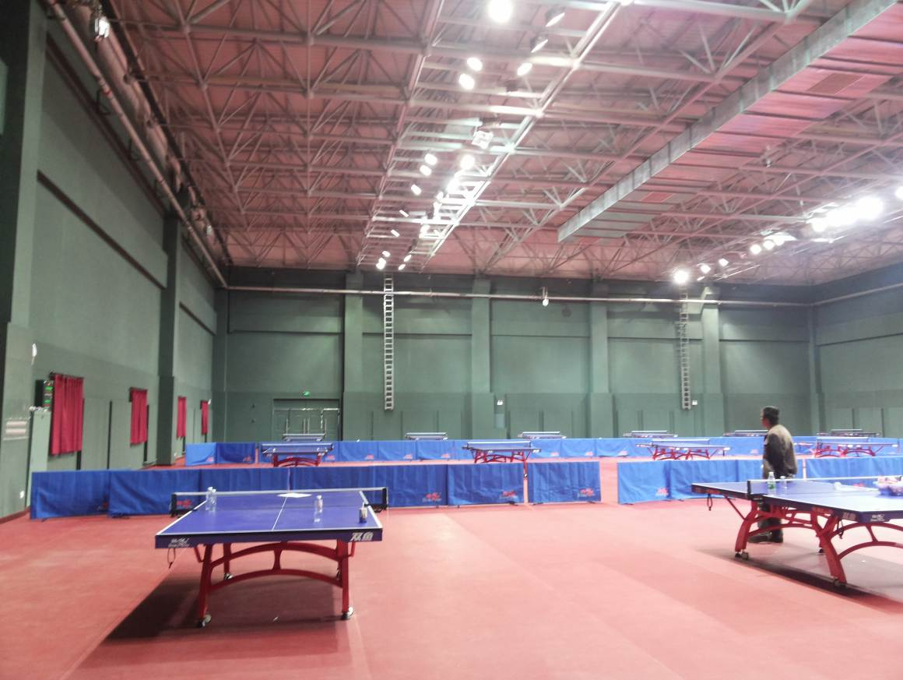
乒乓球學校球館內設施

